ადამიანის უფლებათა ევროპული სასამართლოს იმიტირებული პროცესის ეროვნული შეჯიბრი

სარეგისტრაციო ფორმა

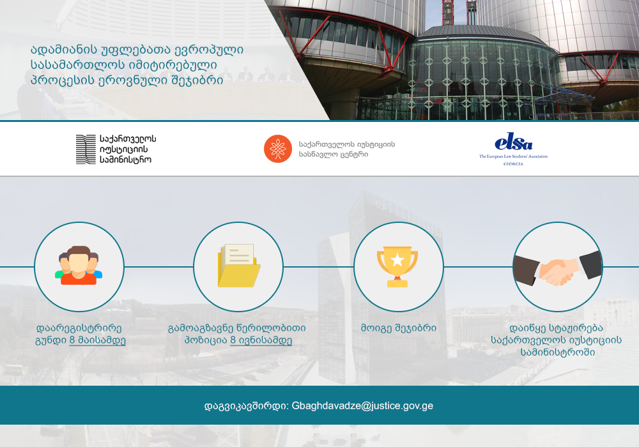

- სრულად შევსებული სააპლიკაციო ფორმა უნდა გაიგზავნოს არაუგვიანეს 2017 წლის 8 მაისის 23:59 სთ-ისა შემდეგ ელ-ფოსტაზე - mgeletashvili@tcj.gov.ge (დანიშნულების ველში მიუთითეთ - ECHR Moot Court)

პირადი მონაცემები

გუნდის წევრი N1

N
1 | სახელი, გვარი(მიუთითეთ საქართველოს მოქალაქის პირადობის დამადასტურებელი მოწმობის შესაბამისად)
2 | პირადი ნომერი
3 | სქესი
4 | დაბადების თარიღი
5 | ტელეფონის ნომერი
6 | ელექტრონული ფოსტის მისამართი
7 | მიუთითეთ რომელი უმაღლესი სასწავლებლის ბაკალავრის აკადემიურ ხარისხს ფლობთ ან მიიღებთ
8 | ფაკულტეტი/კურსი (მიუთითეთ სრული დასახელება)
9 | სპეციალობა (მიუთითეთ სრული დასახელება)
10 | მიუთითეთ რომელი უმაღლესი სასწავლებლის მაგისტრის აკადემიურ ხარისხს მიიღებთ
11 | მიუთითეთ სამაგისტრო პროგრამაზე სწავლების საფეხური (თუ ამჟამად გაქვთ სტუდენტის სტატუსი)

გუნდის წევრი N2

N
1 | სახელი, გვარი(მიუთითეთ საქართველოს მოქალაქის პირადობის დამადასტურებელი მოწმობის შესაბამისად)
2 | პირადი ნომერი
3 | სქესი
4 | დაბადების თარიღი
5 | ტელეფონის ნომერი
6 | ელექტრონული ფოსტის მისამართი
7 | მიუთითეთ რომელი უმაღლესი სასწავლებლის ბაკალავრის აკადემიურ ხარისხს ფლობთ ან მიიღებთ
8 | ფაკულტეტი/კურსი (მიუთითეთ სრული დასახელება)
9 | სპეციალობა (მიუთითეთ სრული დასახელება)
10 | მიუთითეთ რომელი უმაღლესი სასწავლებლის მაგისტრის აკადემიურ ხარისხს მიიღებთ
11 | მიუთითეთ სამაგისტრო პროგრამაზე სწავლების საფეხური (თუ ამჟამად გაქვთ სტუდენტის სტატუსი)

გუნდის წევრი N3

N
1 | სახელი, გვარი(მიუთითეთ საქართველოს მოქალაქის პირადობის დამადასტურებელი მოწმობის შესაბამისად)
2 | პირადი ნომერი
3 | სქესი
4 | დაბადების თარიღი
5 | ტელეფონის ნომერი
6 | ელექტრონული ფოსტის მისამართი
7 | მიუთითეთ რომელი უმაღლესი სასწავლებლის ბაკალავრის აკადემიურ ხარისხს ფლობთ ან მიიღებთ
8 | ფაკულტეტი/კურსი (მიუთითეთ სრული დასახელება)
9 | სპეციალობა (მიუთითეთ სრული დასახელება)
10 | მიუთითეთ რომელი უმაღლესი სასწავლებლის მაგისტრის აკადემიურ ხარისხს მიიღებთ
11 | მიუთითეთ სამაგისტრო პროგრამაზე სწავლების საფეხური (თუ ამჟამად გაქვთ სტუდენტის სტატუსი)

გუნდის წარმომადგენელი (გთხოვთ, მიუთითეთ გუნდის წევრის ნომერი): -----

საქართველოს იუსტიციის სასწავლო ცენტრი გისურვებთ წარმატებას!

დამატებითი ინფორმაციისთვის დაგვიკავშირდით:
მარიამ გელეტაშვილი - (+995 558) 99 58 39; mgeletashvili@tcj.gov.ge
მარიამ ქაშაკაშვილი, (+995 598) 17 77 97, kashakashvili.mariam@gmail.com

